**Тип программы.**

Свободный файловый архиватор с высокой степенью сжатия данных. Поддерживает несколько алгоритмов сжатия и множество форматов данных, включая собственный формат 7z.

**Функции**

Архивация, Разархивация, тестирование, удаление, копирование.

**Настройки**

7 – Zip в этой кладке можно настроить, различные функции

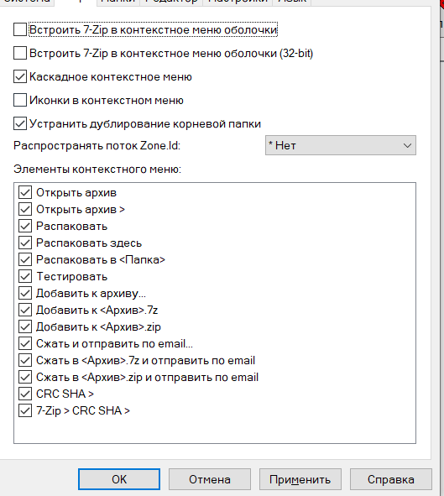

Работа с папками

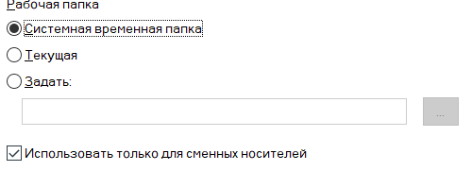

Редактор



Настройка

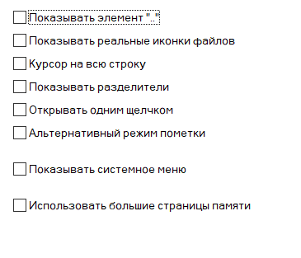

Язык (выбор языка, удобного для вас)

**Демонстрация работы с программой**

Поиск объекта для работы с ним

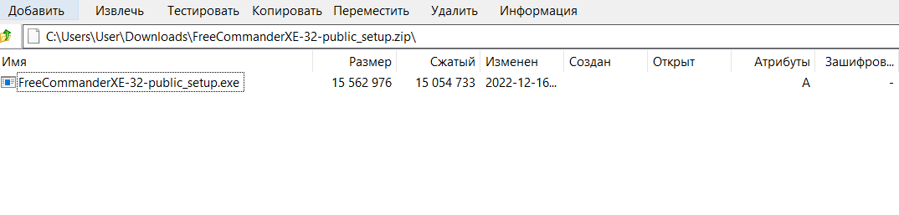

Извлекаем объект

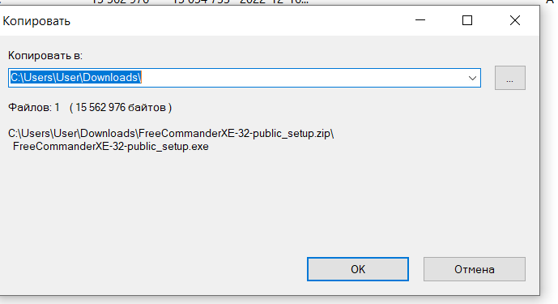

Проведение тестирование файла

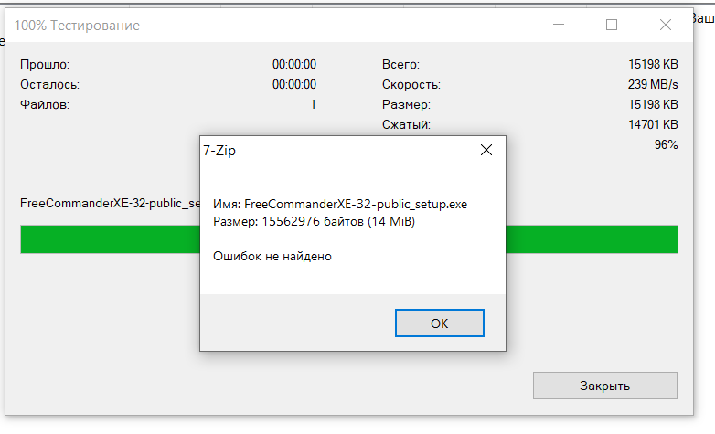

Архивируем файл

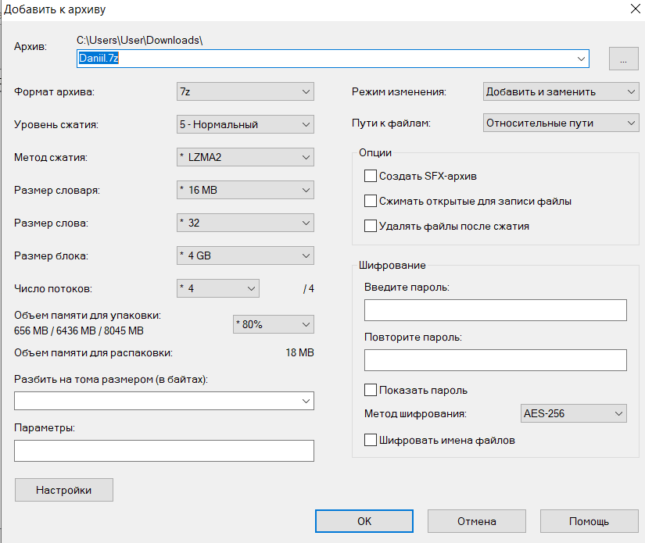

**Проблемы при работе**

При работе не возникло проблем, программа очень удобная и гибкая для работы с файлами. Даже новички разбираться, в ней и в ее функционале